成员8·后端架构设计供稿
成员8 · B组 · 第10周 · 2026-11-11
供全组统一材料汇编；设计提案待联合确认。

后端架构与选型比较：B组候选
2026-11-11，版本0.1。关联M8-AUTH、SEARCH、PORTAL、CLAIM、MAINT、STAT需求，承接统一分析AN-Q04～09。图中的服务是逻辑职责，部署进程数量尚未冻结。

1 分层与模块
建议以有明确模块边界的业务应用配合独立异步工作进程作为一期B方案。七类逻辑服务全部保留，认证、认领等需共同提交的操作先避免拆成跨库事务。架构图见 diagrams/backend-architecture.puml。
层/模块 | 职责与主要输入输出 | 边界
采集服务 | 任务提交、来源访问、进度、停止与失败记录 | 成员2/7负责，任务状态差异待共同映射
ETL服务 | 清洗、去重、作者消歧、来源与规范成果映射 | 不静默覆盖人工修正；输出候选版本
检索服务 | 已发布公开版本上的过滤、排序、分页和合法total | 不自行把同名合并；不改既有加权排序为BM25
门户与认领服务 | 四类成果展示、申请、审核、唯一授权、维护与治理 | 账号≠学者；待审不授权；公共成果不归展示关联所有
统计服务 | 同版本去重计数、机构/领域分布、合作边与年度热点 | 公开集合与检索相同；披露分母、未知数
认证服务 | 会话、退出、当前角色与资源权限 | 服务端验证；管理员不得自审；Cookie+CSRF仅候选
管理后台服务 | 任务管理、受控证明查看、审核与发布运维入口 | 后台页面不直接连接数据库、ES或证明桶
同步/发布工作进程 | Outbox重试、索引构建、逐项确认、集合对账与发布 | 不拥有业务真相，不从消息次数推断成果数量

2 三种架构路径比较
候选 | 优点 | 代价/本阶段判断
单进程混合所有逻辑 | 初始部署简单 | 采集阻塞可拖累查询，职责不清；不作为B优先方案
模块化业务应用+异步工作进程 | 可使用本地事务保护审核；工作负载可独立扩容；维护成本较低 | 仍需模块访问约束；业务进程故障会影响多个服务；B推荐候选
七类逻辑服务分别部署为微服务 | 可独立发布与扩缩容 | 身份、幂等、分布式一致性与运维成本增加；暂无实测依据证明课程阶段收益
以上是基于项目约束的设计判断，不是A组已选方案或性能比较结论。成员3提供A方案后，按相同数据量、故障场景和部署预算对照。

3 存储与公开投影
关系数据库候选PostgreSQL保存规范实体、来源关系、申请、授权、审核决定、审计、任务和Outbox，作为权威业务状态。其事务内行锁可控制并发更新；本方案进一步结合版本条件和唯一约束保护审批，官方锁说明 (https://www.postgresql.org/docs/current/explicit-locking.html)不替代本项目事务验证。
ES仅存白名单公开投影和排序/聚合字段，不能存认领证明、会话凭据或私有联系方式。Redis为可选缓存，不作权限和审批真相；分类树可版本缓存，排行榜键绑定已发布版本及过滤条件，命中后仍需公开栅栏校验。缓存失效或故障可跳过缓存，权威权限服务故障则关闭受保护读写。
私有证明存储候选OBS私有桶，数据库保存受控对象引用；证明下载经当前身份和职责校验后由后端代理提供。OBS默认资源私有且有多种授权机制，官方权限说明 (https://support.huaweicloud.com/intl/en-us/perms-cfg-obs/obs_40_0001.html)。短时签名URL可作为另议优化，但URL持有者在有效期内可能转发；它不等同于每次重新校验申请权限，不能混入公开缓存或日志。临时URL说明 (https://support.huaweicloud.com/intl/en-us/perms-cfg-obs/obs_40_0009.html)

4 部署与容量工作项
候选一期部署使用ECS承载业务应用及独立工作进程，RDS PostgreSQL保存权威状态、CSS承载ES公开投影、私有OBS保存证明。逻辑服务不要求各建一个ECS。CCE、具体实例规格、备份保留、IAM角色、网络与地域由成员5/10和1/6确认，图 deployment-boundary.puml 只是拟议边界。
按至少1,000,000条规范公开成果规划：按ID唯一计数、批处理有界分页、可重建索引、检查发布积压和恢复时间；原始来源、隔离数据和重复作者均不充当目标成果数。分片数、磁盘、P95和费用需基于实际文档大小、分布、并发、查询复杂度测量后确定，不给无依据规格。华为云CSS候选版本是否支持本稿引用的Elastic API，必须在选型时实测兼容性。

5 与相邻岗位的输入输出
2/7提供规范ID、来源与版本、候选发布集合和停止/重试语义；4/9提供已生效查询条件、写结果未知/冲突恢复及私有页面清除规则；5/10提供云资源、故障注入与全组基准；3/8共同核对事务、公开版本和接口。成员6将B方案与A方案汇入同一报告，未收A方案时不代写其决定。

数据库、ES与公开读取一致性方案
B组候选，2026-11-11。保证目标是业务事务原子、事件可重试、公开全集与total合法；不是数据库和ES分布式原子提交或已验证的实时延迟保证。

1 写入、Outbox和消费
数据库事务一并保存权威业务变化、最小审计和Outbox事件。审核通过还要原子更新申请、有效决定和唯一维护授权；失败整笔回滚。Outbox解决业务数据与待发送事件的双写窗口，消息仍可能重复，消费者必须幂等；这是官方模式的基本边界，事务Outbox资料 (https://docs.aws.amazon.com/prescriptive-guidance/latest/cloud-design-patterns/transactional-outbox.html)。本候选先轮询Outbox，不强制增加消息中间件；今后加队列仍保留相同消费约束。
事件使用候选字段 event_id、aggregate_type、aggregate_id、aggregate_version、event_type、destination、payload、created_at、published_at、attempts、next_attempt_at、last_error。destination区分索引、通知等目的地，多个目的地各自有待确认事件；payload只放公共投影或ID/版本，不带证明。工作进程按聚合ID分区/序列化处理，读取权威版本形成完整投影；逐事件租约只防重复领取，不自动保证同聚合顺序。租约字段lease_owner/lease_until/lease_token与数据稿一致，确认必须匹配当前token。已被更高完整投影版本覆盖的旧索引事件，核验后记录已覆盖结果，避免无限重试；通知事件不可直接按索引覆盖规则跳过。逐项检查ES批量结果，成功后才标记published_at，不能仅看HTTP成功。此字段只表示同步端确认，不表示该投影已公开；公开发布另看publication_generation。崩溃重放同事件不重复增加统计。
ES文档按规范ID写入，采用持久化、单调聚合版本。外部版本条件拒绝旧写入，和ES自身 _seq_no/_primary_term 不是同一编号体系；相同版本重试冲突须核对实际版本及内容摘要后才视作已完成。限定/撤下用带版本的受限墓碑或持续版本台账防旧事件复活，不依赖已物理删除文档的短期历史。ES写入版本接口 (https://www.elastic.co/docs/api/doc/elasticsearch/operation/operation-index)、ES并发控制 (https://www.elastic.co/docs/reference/elasticsearch/rest-apis/optimistic-concurrency-control)

2 公开版本栅栏：保守安全候选
候选数据库记录公开栅栏 epoch、READY/BLOCKED、active_generation_id，发布代保存具体不可变索引、data_version、policy_epoch和状态。撤下、改私有或其他公开资格收缩，与权威业务更新同一事务令epoch递增并BLOCKED。普通新增和非收缩元数据更新可以继续返回旧已发布代，明确其版本和时间；不能把候选保存成功说成已公开发布。
公开查询、详情和统计先读栅栏；BLOCKED、无法读取权威策略、代不存在或版本不兼容时明确失败。成功查询绑定一个具体索引代，结果、total及聚合一次取自完整合法集合，不能只删除当前页中不合法项。响应授权线性化点在最终栅栏校验：该校验与收缩事务通过同一行共享/排他锁或等价串行机制互斥，共享栅栏锁须持有到本次响应内容物化和授权决策结束，验证epoch和代仍匹配后才允许响应；不在索引构建期间持锁。已在收缩之前完成授权的在途响应无法撤销已发出的字节；收缩提交后的新授权不得使用旧代。
这是项目设计推导，不是ES自动提供的保证。代价是公开资格收缩期间全局公开查询暂不可用。若不能接受，需另评审完整集合级权限过滤/分区策略并重新证明total、统计和缓存边界；不能在实现中悄悄退回只过滤一页。

3 发布、重建与分页
1. 构建输入绑定关系数据库一致性快照，或具有边界水位的不可变导出；不能逐条读取变化中的latest并混称同版本。长快照的资源和清理影响需实测。在候选代构建白名单投影，逐项处理失败；不变索引代完成后禁止后台继续写入。
2. 对照同一权威版本的合法ID集合，核对缺失、额外、重复、受限ID、分类计数和内容摘要；只对总数相等不能证明集合相等。
3. 若发生收缩，生成已清理的新代。确认没有新epoch变化后，数据库事务更新active_generation并READY；发布失败保持BLOCKED。业务代记录中的具体索引是读取依据，不能先信别名后假称数据库同步成功。
4. ES别名可用单请求批量移除/新增切换，但须验证存在性与逐动作结果，避免部分成功；其原子能力不扩展到数据库。别名文档 (https://www.elastic.co/docs/manage-data/data-store/aliases)
5. 旧代在无合法引用后再清理，回退只允许仍符合当前公开epoch的代。旧公开权限代永不作为撤下故障时的兜底。
查询上下文候选绑定数据版本、条件摘要、排序、当前策略epoch及有效期。每次翻页重新检查当前栅栏：旧epoch或过期上下文返回409语义，当前发布不可用返回503语义；字段和错误码尚待公共批准。浅页可保留既有页码接口；深页推荐服务端游标加search_after/PIT。ES默认from/size有结果窗口限制，PIT用于稳定索引视图，不能固定当前访问权限；不能仅提高窗口就承诺百万深分页。分页官方说明 (https://www.elastic.co/docs/reference/elasticsearch/rest-apis/paginate-search-results)

4 故障矩阵与验收准备
故障点 | 权威结果及恢复 | 后续应执行的测试
DB事务失败 | 业务、授权、审计、Outbox均回滚 | 各写步骤故障注入，无部分授权
DB提交后消费者宕机 | Outbox留存，租约到期重新领取 | 重启后无丢事件，无重复业务写
ES批量部分失败 | 仅确认成功项，失败项退避/告警/人工重放 | 注入单项拒绝，不错标全批完成
重复或乱序事件 | ID+版本防倒退，重放对账 | 新版后到旧版不能复活受限记录
撤下后ES不可用 | 栅栏BLOCKED，公开读取关闭，权威编辑状态保留 | 新查询、total、统计、缓存均不泄漏
新代发布时再次撤下 | epoch变化令本次发布失效，重新清理 | 竞争发布不覆盖新栅栏
PIT/上下文失效 | 保留用户条件，提示从首屏重查 | 不拼接不同数据代、不假报空集
通知或缓存失败 | 不回滚成功审核；可追溯重试/绕过缓存 | 本人查询仍读取权威终态
退避、最大尝试、延迟SLO、公开阻断时长和保留期需由1/6、3/8、5/10共同确定。以上是验收设计，尚未运行服务、故障注入、百万规模或性能测试。

ADR-M8-001：业务模块与异步工作进程边界
状态：Proposed；2026-11-11；供成员1/6主编的全组ADR目录选用。关联七类服务与M8-AUTH/CLAIM。
背景：课程要求采集、ETL、检索、门户认领、统计、认证和管理后台；服务职责必须明确，但当前没有获批技术栈、运行负载或独立团队运维证据。
候选决策：逻辑上保留七类服务，一期B方案以模块化业务应用承接认证和认领等交互，采集/ETL/索引工作进程异步运行。同步业务仅通过模块接口访问权威数据，不跨模块随意改表。外部请求统一做身份、权限、参数、版本和幂等检查。
替代：全部混在一个进程会增加阻塞耦合；直接拆成七个独立微服务会增加认证传播、事务和运维负担。当前没有数据证明后者收益高于代价。
后果：有利于先保证本地审核事务和课程链路；业务应用仍有共同故障域，须通过超时、资源配额及模块测试约束。后续若测得独立扩容/发布需要，再按契约拆分，不将本决策解释为永不采用微服务。
接受条件：成员3/8核对事务边界，2/7核对异步链路，5/10核对部署约束，1/6共同确认。当前未执行性能比较、云部署或代码实现。技术范围由架构比较给出。

ADR-M8-002：数据库与索引同步采用事务Outbox候选
状态：Proposed；2026-11-11。关联M8-NFR-06及AN-Q08/09。
背景：业务数据库和ES顺序双写存在一边成功、一边失败的窗口；通知失败不能撤销已提交的认领决定。
候选决策：业务、最小审计、Outbox在一个数据库事务中保存；工作进程重试读取，按聚合ID及单调版本写公开投影。ES逐项确认后记录已处理，按至少一次重试设计，保留幂等、防倒退和受限墓碑。先不强制引入独立队列。
依据：官方Outbox模式将业务和事件意图同事务保存，并要求考虑重复与顺序；本稿据此推导B实现，不把它称为端到端恰好一次。技术依据 (https://docs.aws.amazon.com/prescriptive-guidance/latest/cloud-design-patterns/transactional-outbox.html)
替代：直接双写改动少但恢复不可靠；CDC可减少轮询侵入，但需要日志、连接器及运维支持，留待1/6、5/10对照选型。
后果：可恢复与可追溯性提高，同时增加Outbox清理、积压、租约和失败项运维。权威保存成功不等于公开已发布，ES可见性另由ADR-003保护。
接受条件：核对SQL字段及幂等租约，验证逐项失败、宕机重放、重复/乱序和旧事件防复活。无系统执行证据；状态未接受。详见一致性说明。

ADR-M8-003：公开索引代、策略栅栏与可解释分页
状态：Proposed；2026-11-11。关联AN-Q07/08、M8-SEARCH及STAT。
背景：旧索引或PIT可能仍含已撤下记录；只过滤当前页无法保证total和聚合合法。百万级深分页也不能无条件沿用大偏移查询。
候选决策：使用数据库公开epoch/READY栅栏和不可变具体索引代；收缩公开资格时同事务阻断旧代的新响应授权，新代完整集合对账通过后再发布。查询上下文绑定代、条件、排序和epoch，每次翻页重验；数据稳定由PIT等提供，权限仍由当前权威栅栏控制。
依据与推导：Elastic支持PIT/search_after稳定遍历，别名支持多动作切换；数据库与ES仍无天然共同提交。全局栅栏与阻断策略是本项目为正确性提出的保守方案，分页 (https://www.elastic.co/docs/reference/elasticsearch/rest-apis/paginate-search-results)、别名 (https://www.elastic.co/docs/manage-data/data-store/aliases)。
替代：逐页删除受限项会泄漏总数，拒绝；完整权限集合下推可降低全局阻断，但实现和验证成本更高，作为后续替代评审。
后果：count、统计、缓存与当前公开策略有一致依据；收缩期间公开查询可用性下降。深页建议游标/快照，既有页码兼容范围须共同批准，不能单方更换加权排序为BM25。
接受条件：评审阻断可用性代价，验证最终授权与撤下并发、旧PIT/旧缓存、发布竞争、精确total及集合对账。尚无上线、性能或安全通过结论。

技术资料与适用边界
核查日期：2026-11-11。只引用官方技术资料；文档描述产品能力，本项目选型和保证仍需实现验证。具体部署版本未冻结，CSS的API兼容范围需再次核查。
ID | 官方资料 | 本包用途
S01 | AWS：Transactional outbox (https://docs.aws.amazon.com/prescriptive-guidance/latest/cloud-design-patterns/transactional-outbox.html) | 同事务写事件意图、重复及顺序边界；仅借用模式，不选用AWS部署
S02 | Elastic：Index API (https://www.elastic.co/docs/api/doc/elasticsearch/operation/operation-index) | 外部版本写入及版本冲突处理
S03 | Elastic：Optimistic concurrency (https://www.elastic.co/docs/reference/elasticsearch/rest-apis/optimistic-concurrency-control) | ES内部序列控制不等于DB聚合版本
S04 | Elastic：Paginate search results (https://www.elastic.co/docs/reference/elasticsearch/rest-apis/paginate-search-results) | 深页窗口、search_after、PIT与排序稳定性
S05 | Elastic：Aliases (https://www.elastic.co/docs/manage-data/data-store/aliases) | 别名多动作及部分失败注意事项，不能外推跨库原子性
S06 | PostgreSQL：Explicit locking (https://www.postgresql.org/docs/current/explicit-locking.html) | 候选数据库中的行锁、事务互斥依据
S07 | 华为云：OBS权限控制 (https://support.huaweicloud.com/intl/en-us/perms-cfg-obs/obs_40_0001.html) | 私有对象与授权边界
S08 | 华为云：临时URL (https://support.huaweicloud.com/intl/en-us/perms-cfg-obs/obs_40_0009.html) | 临时授权能力及持有链接的访问风险
输入项目文档：main快照的AGENT/AGENTS/README、统一分析01/02/06及成员8原SPEC。统一分析已复核，当前公共候选语义和实施工作仍按差异表处理；本次不推翻10月27日复核事实。

设计图：backend-architecture
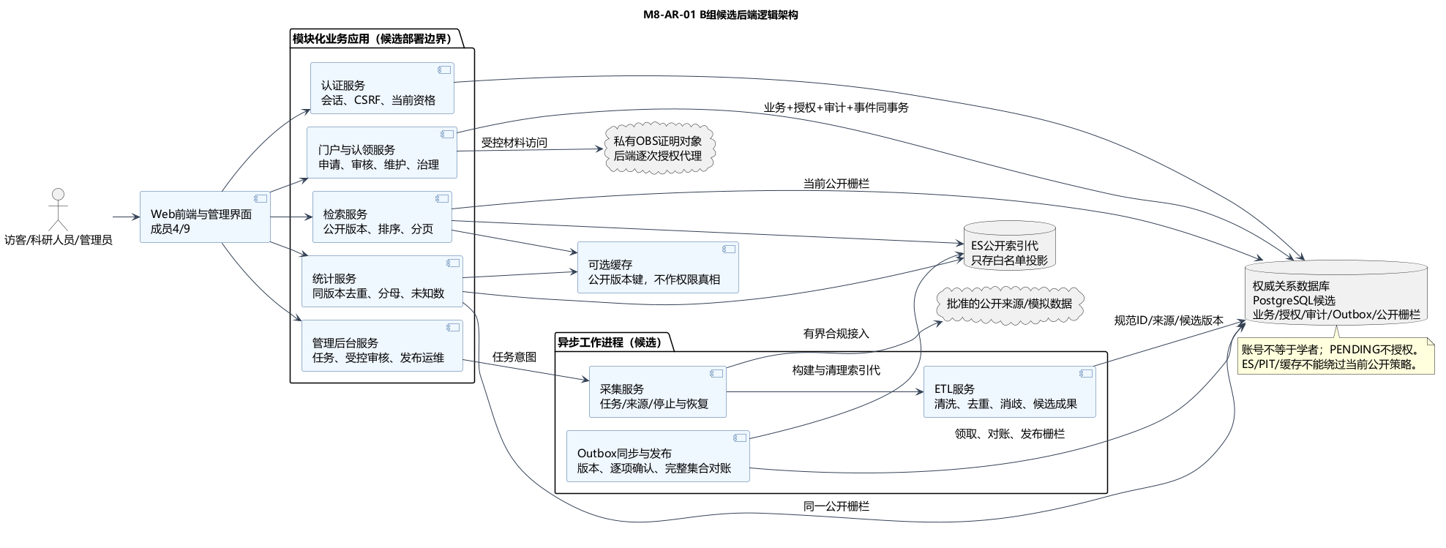

设计图：deployment-boundary
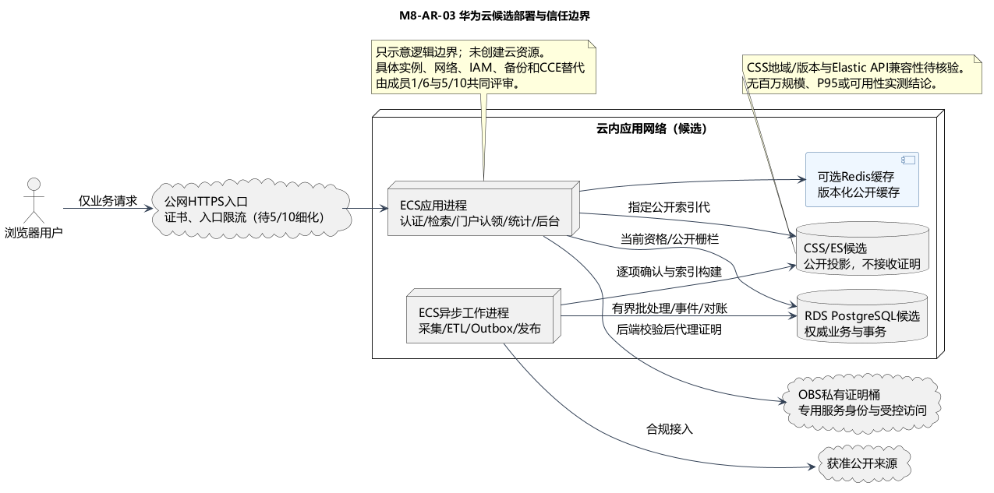

设计图：outbox-consistency-sequence


